Documentación proceso

Una vez generado el proceso de cracion y levantamiento del api vemos que ,el servicio esta arriba desde url como por consola 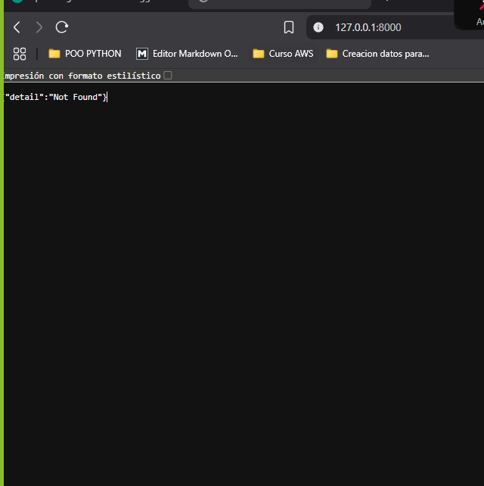

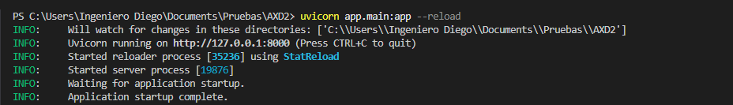

Ahora veremos el proceso de documentación del servicio para las diferentes peticiones

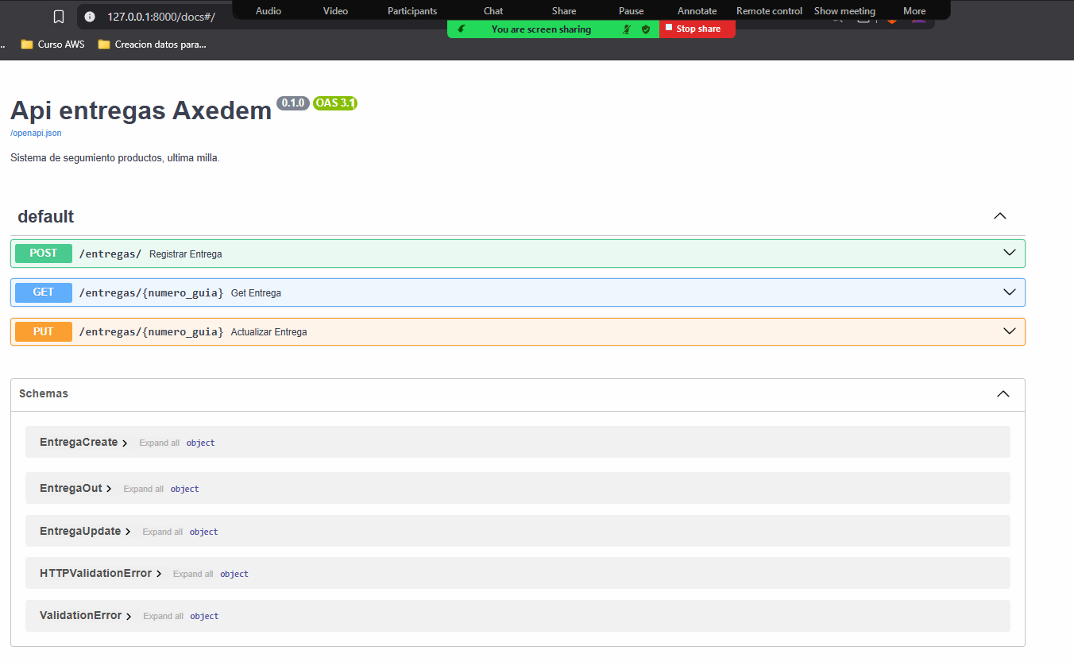

También vemos que el proceso genero la creación de la bd

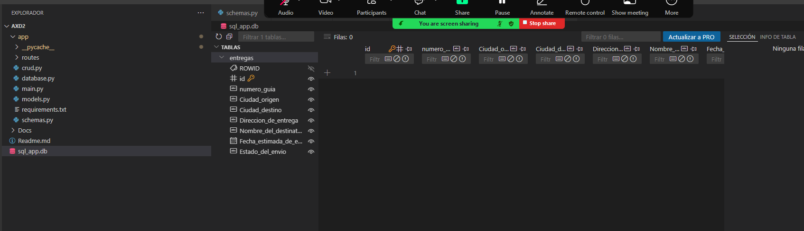

Ahora se hace una prueba desde postman para el llamado del api , por la petición POST, vemos que no genera respuesta y nos da un no found / 404

